Lección 10: Todo tipo de denominadores
- Encontremos denominadores comunes.

Calentamiento: Cuántos ves: Suma de fracciones
¿Cuántos ves? ¿Cómo lo sabes?, ¿qué ves?
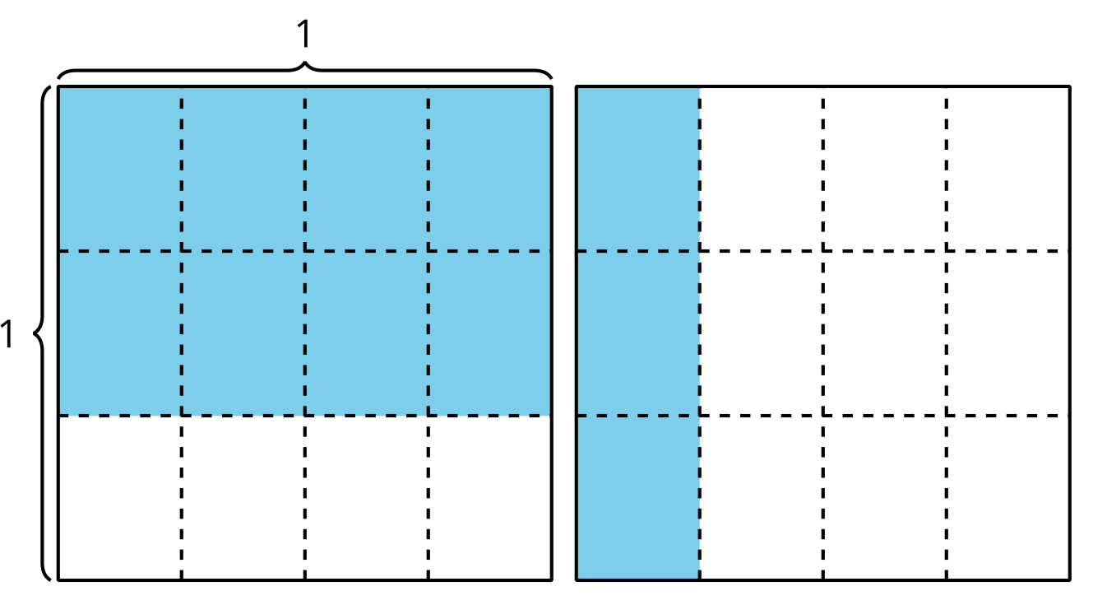

10.1: Denominadores diferentes
Encuentra el valor de cada expresión. Explica o muestra cómo pensaste.
- $\frac{3}{4}+\frac{7}{8}$
- $\frac{3}{4}+\frac{4}{6}$
- $\frac{3}{4}−\frac{2}{5}$

10.2: Multipliquemos los denominadores
- Esta es la estrategia de Lin para encontrar el valor de $\frac{2}{5}+\frac{4}{9}$: “Yo sé que $5×9$ es un denominador común, así que lo voy a usar”. ¿La estrategia de Lin para encontrar un denominador común funciona? Explica o muestra cómo pensaste. Después, encuentra el valor de $\frac{2}{5}+\frac{4}{9}$.
- Encuentra el valor de cada expresión usando un método que tenga sentido para ti.
  - $\frac{3}{8}+\frac{1}{5}$
  - $\frac{7}{10}−\frac{2}{3}$
  - $\frac{7}{20}+\frac{41}{50}$
  - $\frac{2}{9}−\frac{1}{6}$
© CC BY 2021 Illustrative Mathematics®

